FAMILY ACCESS Skyward – Escuela primaria
Family Access Skyward le da la posibilidad de ver el progreso académico y la asistencia de su estudiante, comunicarse con los maestros a través de mensajes seguros, solicitar cambios demográficos electrónicamente y ¡mucho más!
Family Access Skyward se accede de forma conveniente a través de Internet mediante una identificación de inicio de sesión segura asignada a usted por la oficina principal de la escuela.
Las áreas en Family Access Skyward variarán levemente dependiendo de si su estudiante está en la escuela primaria, secundaria o preparatoria.
Iniciando sesión en Family Access
Abra su navegador web en https://family.southkitsap.wa-k12.net Al iniciar sesión por primera vez, use la identificación (ID) de inicio de sesión que le proporcionó la escuela de su hijo y para crear su contraseña haga clic en "¿Olvidó su nombre de usuario / contraseña?" [“Forgot your Login/Password”]. Una vez que usted haya ingresado exitosamente, obtendrá una página que le pedirá su dirección de correo electrónico. Para ingresar una dirección de correo electrónico haga clic en el hipervínculo azul que dice "Cuenta"[“Account”] . Esto le permitirá recuperar su contraseña si la olvida en el futuro y también pone su dirección de correo electrónico a disposición de los maestros de su hijo.
Haga clic para agregar su correo electrónico

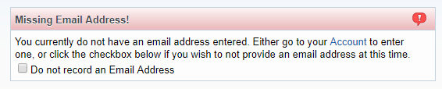

[¡Falta la dirección de correo electrónico!
Actualmente no tiene una dirección de correo electrónico ingresada. Acceda a su cuenta para ingresar uno o haga clic en la casilla de verificación a continuación si no desea proporcionar una dirección de correo electrónico en este momento. No registre una dirección de correo electrónico.]

Más de un estudiante
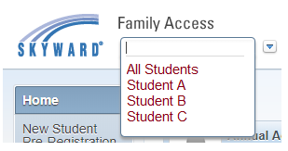
Si tiene más de un alumno en el Distrito Escolar South Kitsap, haga clic en la flecha al lado de Todos los Estudiantes [All students] (ubicado directamente debajo del encabezado de Family Access Skyward). Ahí puede elegir entre sus estudiantes.
Seleccione un estudiante

Si uno de sus alumnos no aparece en el menú desplegable, póngase en contacto con la oficina de la escuela de ese alumno.

FAMILY ACCESS Skyward – Escuela primaria
- Home – [Inicio]: permite ver los mensajes publicados por la escuela. Si tiene mensajes no leídos, en la parte superior de la página de Inicio aparecerá un enlace que dice "Tiene mensajes no leídos".
- New Student Pre-Registration – [Preinscripción de estudiantes nuevos]: le permite inscribir a un nuevo alumno en el distrito escolar de South Kitsap (p. Ej., Un hermano en kindergarten).
- Annual Verification and Acknowledgement – [Verificación anual y confirmación]: esta pestaña está disponible por un período corto al comienzo del año escolar y se usa para verificar la información que la escuela tiene archivada sobre su estudiante. También contiene un formulario de reconocimiento que indica que ha leído y comprende las Políticas de asistencia de SKSD y sus Derechos y responsabilidades.
- Calendar –[Calendario]: muestra los próximos eventos en orden cronológico. El calendario también está visible en el extremo derecho de la pestaña de inicio.
- Attendance – [Asistencia]: vea los retardos y ausencias de su hijo aquí. También puede ingresar una solicitud de ausencia utilizando el enlace "Solicitudes de ausencia" en la parte superior de la pantalla de asistencia.
- Student Info – [Información del estudiante]: vea información demográfica, familiar, contacto de emergencia y otra información específica del estudiante.
- [Boletas de calificaciones / archivos adjuntos]: vea las boletas de calificaciones y otros documentos de su hijo (como las cartas de asistencia).
- Skylert –administre las suscripciones para recibir notificaciones generales, de emergencia y / o de asistencia de la escuela. Actualice sus números de teléfono y su dirección de correo electrónico aquí.
- Health Info – [Información de salud]: muestra los registros de vacunación de su hijo (según lo que usted haya proporcionado).
- Login History – [Historial de inicio de sesión]: le permite ver un historial de las veces que ha iniciado sesión en Family Access.
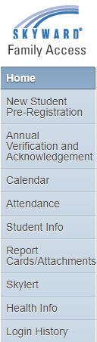

Preguntas frecuentes
P: ¿Qué pasa si mi información está incorrecta?
R: Los números de teléfono principales, los números de teléfono del hogar y del trabajo, y las direcciones de correo electrónico se pueden actualizar a través de la pestaña Skylert. Para cambiar o corregir cualquier otra información, comuníquese con la escuela de su hijo.
P: ¿Qué ocurre si olvido mi contraseña?
R: Si olvida su contraseña, haga clic en el enlace "Olvidé mi nombre de usuario / contraseña" en la página de inicio de Skyward Family Access. Si no ingresó una dirección de correo electrónico, deberá ir, en persona, a la escuela para recuperar su contraseña.
P: ¿Debería permitir que mi alumno use mi cuenta para ver su información?
R: Los estudiantes tienen su propio acceso a través de Skyward Student Access y ellos pueden acceder al portal para estudiantes desde el sitio web del distrito: www.skschools.org

